CAMBIANDO EL ESTILO DE HTML

Para cambiar el estilo de un elemento HTML, usamos esta sintaxis:

document.getElementById(id).style.property = new style

Por ejemplo, cambiamos el estilo de un elemento <p>:

<!DOCTYPE html>
<html>
<body>

<h2>JavaScript HTML DOM</h2>
<p>Changing the HTML style:</p>

<p id="p1">Hello World!</p>
<p id="p2">Hello World!</p>

<script>
document.getElementById("p2").style.color = "blue";
document.getElementById("p2").style.fontFamily = "Arial";
document.getElementById("p2").style.fontSize = "larger";
</script>

</body>
</html>
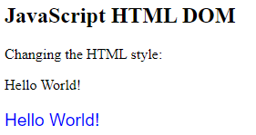

USANDO EVENTOS

El DOM nos permite ejecutar código cuando ocurre un evento.

Los eventos son generados por el navegador cuando “suceden cosas” a los elementos HTML:

- Se hace click en un elemento
- Se ha cargado la página
- Se cambian los campos de entrada

Este ejemplo cambia el estilo de un elemento HTML con id=”id1” cuando el usuario hace click en un botón:

<!DOCTYPE html>
<html>
<body>

<h1 id="id1">My Heading 1</h1>

<button type="button"
onclick="document.getElementById('id1').style.color = 'red'">
Click Me!</button>

</body>
</html>




MÁS EJEMPLOS

Visibilidad. Queremos ver un elemento de la página u ocultarlo?.

Referencia de estilo de objetos en el DOM

